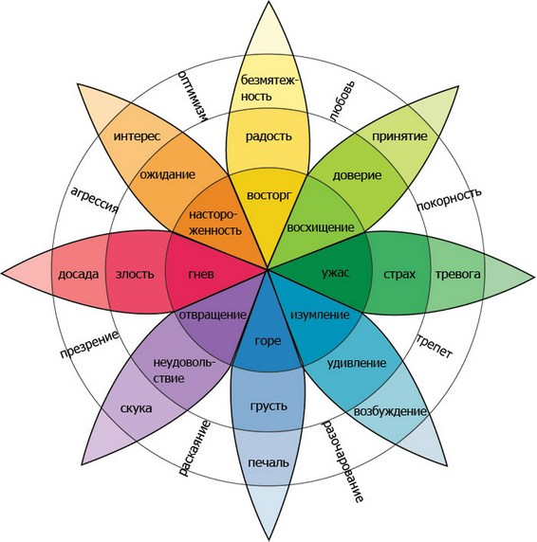
Дневник моего настроения
_________________________________________
_________________________________________
Каким может быть настроение:

Веселое, радостное, приподнятое

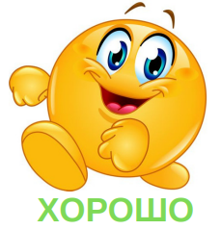
Хорошее, бодрое, спокойное

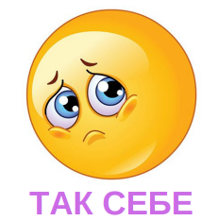
Немного грустное, хочется помолчать, подумать о чем-нибудь

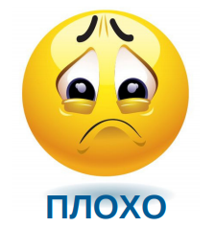
Грустное, скучно, хочется плакать, ворчать на всех

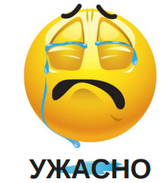
Отвратительное, плачу или злюсь,
ругаюсь на всех

Моё настроение за неделю

Время суток | Настроение смайлик | Событие/причина настроения | Эмоции
Понедельник/
Утро
День
Вечер
Вторник/
Утро

День

Вечер

Среда/
Утро

День

Вечер

Четверг/
Утро

День

Вечер

Время суток | Настроение смайлик | Событие/причина настроения | Эмоции
Пятница/
Утро

День

Вечер

Суббота/
Утро

День

Вечер

Воскресенье/
Утро

День

Вечер

Лучшее событие недели _____________________________________________________
________________________________________________________________________________________________________________________________________________________________________________________________________________________________________________________________________________________________________

Худшее событие недели _____________________________________________________
________________________________________________________________________________________________________________________________________________________________________________________________________________________________________________________________________________________________________

